新 书 推 荐
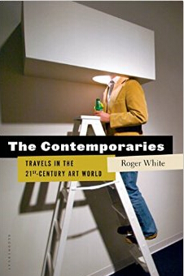
中文书名：《当代人：21世纪的艺术世界》
英文书名：THE CONTEMPORARIES: Travels in the 21st Century Art World
作 者：Roger White
出 版 社：Bloomsbury
代理公司：McCormick & Williams/ANA/Jackie Huang
页 数：271页
出版时间：2015年3月
代理地区：中国大陆、台湾
审读资料：电子稿
类 型：大众社科

内容简介：

本书出自一位才华横溢的作家之手，详实地记录了美国当今的艺术环境，对于整个艺术史而言是一部不可或缺的作品。

大概一个世纪以前，马塞尔·杜尚（Marcel Duchamp）展出了一个尿壶并称其为艺术。自从那时起，绘画已经多次被宣告死亡，现如今当代艺术的意义已经囊括了任何对象、行为或者事件：舞蹈动作、幻灯片、功能性美发沙龙、看似随意的附加物等等。与此同时，对于美国的年轻人而言艺术家已经从马戏团的白日梦变成了一种职业。

但是艺术的成因、方式或者是经由谁才形成的呢？又该如何评价它呢？现如今的艺术家有什么能被人记住呢？通过作品《当代人》（THE CONTEMPORARIES），年轻的画家罗杰·怀特令我们对这个充满了创造性的世界保持了一种生机勃勃的怀疑态度。

作者简介：

罗杰·怀特（Roger White）：作者拥有哥伦比亚大学绘画硕士学位。同时也是美术期刊《纸的纪念碑》（Paper Monument）的联合创始人，其文章曾发表于《布鲁克林轨道》（The Brooklyn Rail）、《艺术评论》（Artreview）和《现代画家》（Modern Painters）。

谢谢您的阅读！
请将反馈信息发至：黄家坤（Jackie Huang）
安德鲁·纳伯格联合国际有限公司北京代表处
北京市海淀区中关村大街甲59号中国人民大学文化大厦1705室
邮编：100872
电话：010-82504106
传真：010-82504200
Email：jhuang@nurnberg.com.cn
网址：http://www.nurnberg.com.cn
微博：http://weibo.com/nurnberg
豆瓣小站：http://site.douban.com/110577/

